Вспомним любимого учителя
5 октября Россия празднует День учителя. В этот день мы невольно вспоминаем своих учителей, одноклассников. Я вспоминаю школу № 5, её старинное здание, в котором сейчас располагается «Промпроект», замечательного директора - Шестакова Игоря Фёдоровича и свою любимую учительницу – Лидию Петровну Бирюкову, моего классного руководителя и учителя математики.
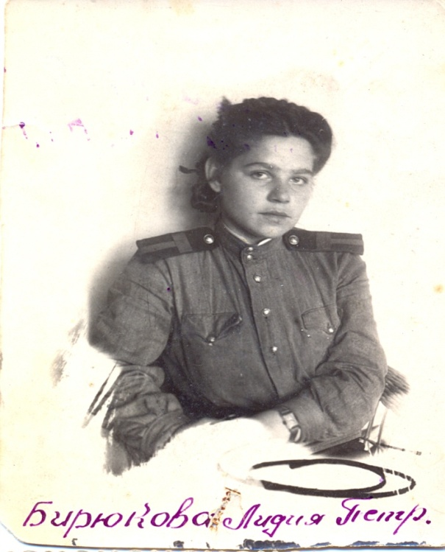
Лидия Петровна была действительно классным руководителем. Наш был далеко не идеален, мы пришли из разных школ – школ города, слобод Ямской, Стрелецкой, Ламской, сельских школ. Сразу же мы узнали, что Лидия Петровна была на фронте, что прихрамывает она из-за ранения, и это уже было поводом для уважения к этому человеку.
Вспоминая сейчас, могу отметить одно общее мнение всего класса: чтобы не случалось, как бы не трудна была ситуация во взаимоотношениях с другими учителями, учениками или людьми вне школы, Никто из нас ни на мгновение не сомневался в том, что советы Лидии Петровны идут от чистого сердца: не соврет, не подведет, подскажет, поможет. И мы обращались к ней за помощью. Она собирала класс после уроков, беседовала с нами, позволяла высказывать нам свое мнение, спорить, но очень расстраивалась, что мы были не так дружны, как ей хотелось, разбивались на группки, были равнодушны к факту, что N. может остаться на второй год, что S. был на учете в милиции. Бирюкова Л.П. проводила беседы о взрослой жизни, об ответственности перед семьей. Эти беседы, конечно, не прошли даром, как зарубка в линии жизни остались советы, и долгое время мы соотносили свою жизнь и ее советы.
А тогда, в конце 60-х, опьяненные молодостью, мечтами о будущем, дружбой, школой, кинотеатром «Октябрь», парком и горсадом, мы все-таки мало интересовались учителями. Окончив школу, вдруг начинаешь понимать, что многие из них остались в музее души как драгоценность. А сведений о них так мало. Я помнила, что у Лидии Петровны есть дочь – Татьяна, она - наша ровесница.
Но мне в жизни повезло: два года назад к нам, в шестнадцатую школу пришла работать внучка Лидии Петровны. Надо ли говорить, что я приняла ее как родственницу, как подарок судьбы. Елена Александровна Пророкина и есть дочь той самой Татьяны. Обе они учительницы, продолжили стезю мамы и бабушки, свято берегут память о ней. Со слов и записей Е.А. Пророкиной я поведаю кратко биографию Лидии Петровны, думаю, что это будет интересно всем, кто учился у нее.
Родилась она 27 февраля 1926 г. В семье было четверо детей, Лидия – самая старшая Валентина, Елена и Михаил – младшие. Мать – Дюкина Ольга Васильевна – коммунист, председатель сельсовета слободы Ямская. Отец – Дюкин Петр Михайлович – железнодорожник, ударник Сталинского призыва. Семья жила бедно, но дружно, во взаимоотношениях между детьми и родителями царили мир и согласие.
В 1941 году Лидии Петровне было всего 15 лет, но она пошла работать в госпиталь, сначала санитаркой, а затем медсестрой (в этом, конечно, помогли довоенные курсы ГСО),

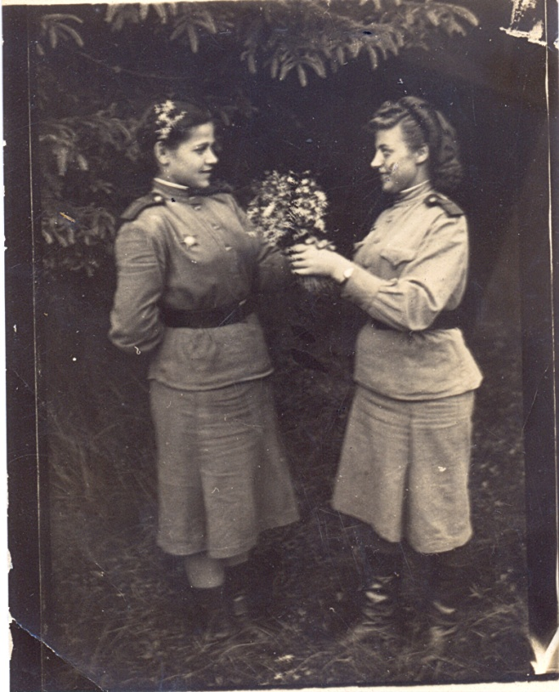
Госпиталь, где работала Лидия Петровна , эвакуировался. За ним последовали партработники и другие жители, не пожелавшие остаться под игом фашизма. Одни продвигались вглубь страны, другие уходили в партизаны «подтачивать» силы врага. Дюкина Ольга Васильевна, мама Лидии Петровны, председатель сельсовета слободы Ямская, должна была в числе последних людей, покидающих свои дома, выехать и примкнуть к партизанам.
Больше недели семья в телеге, запряженной старой лошадью, ездила по лесу и искала партизанский отряд. Но он поменял место дислокации. В связи с тем, что фашисты издали указ о расстреле тех, кто приютит беженцев, пришлось вернуться. Не успели войти в дом, а на пороге – полицейские. Дюкину Ольгу Васильевну повели в комендатуру, где предложили работать на фашистов. За отказ – расстрел. Её имя увековечено на мемориале «Скорбящая мать» (г. Старый Оскол, ул. Ленина). 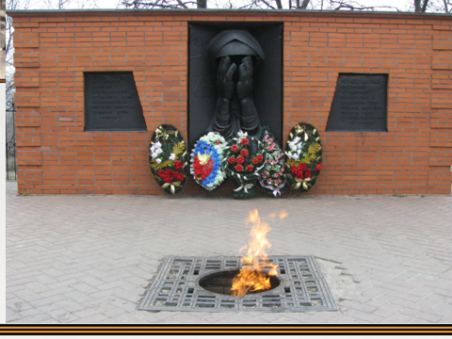
Отцу предложили водить поезда. Строптивого машиниста пытали, через две недели он скончался. Школу немцы не закрыли, считая, что им нужны умные люди, пропагандирующие теорию фашизма, всех заставляли учиться и работать. На всю жизнь запомнила Лидия Петровна преподавателя Валентину Михайловну Рождественскую, которая, несмотря на то, что родилась в дворянской семье, со страстностью проповедовала социализм, классовое равенство, знания. Долго звучал голос любимой учительницы в памяти воспитанников: «Дети, вы учитесь, потому что свет – учение победит любую тьму, даже фашистов». И они учились. «Более 2 тыс. парней и девушек в возрасте от 15 до 18 лет были угнаны в Германию», - так написано в книге Никулова А.П. Старый Оскол: Историческое исследование Оскольского края. Попала в список на отправку в Германию и Лидия Петровна, тогда молоденькая Лидочка, только что пережившая гибель родителей. После медосмотра рядом с фамилией Дюкина написали: «годна» - единственное слово, в корне изменявшее судьбу Лидии Петровны. Перед отправкой поезда, усыпив бдительность надзирателей, она, притворно схватившись за живот, побежала в кусты, а оттуда ползком к лесу, в котором пробыла три дня. Вернувшись ночью домой, недели две сидела в погребе. После освобождения Старого Оскола от немецко-фашистской оккупации Лидия Петровна добровольно пошла на фронт санинструктором. В армии, чтобы не обижали молодую красивую девушку, она вышла замуж за благороднейшего человека – врача, сменила фамилию на Бирюкову. Несмотря на то, что он, её первый муж, погиб под Киевом, Лидия Петровна пронесла память о нем через всю свою нелегкую, считала, что в её жизни это был самый светлый человек, и всю жизнь носила его фамилию.
С 11 мотострелковой бригадой вошла в Берлин. О том, как воевала, Лидия Петровна не любила рассказывать. Лишь награды, полученные ею за боевые заслуги, говорят о мужестве, доблести хрупкой девушки. В архиве внучки Елены Пророкиной хранятся документы любимой бабушки. Среди них - удостоверение «За победу над Германией в Великой Отечественной войне 1941- 1945 гг.», удостоверение и медаль Жукова № 0590277, орденская книжка и орден Красной Звезды №1344423, орденская книжка и орден Отечественной войны II степени №2513310, удостоверение и знак «Фронтовик 1941-1945».
После долгожданной победы Лидия Петровна приехала в родной город. Она рассказывала, как счастливая, добиралась домой на крыше поезда, но на Родине её никто не ждал. Ей предоставлялись льготы при поступлении в институты на все факультеты, но она ими не захотела воспользоваться. В 1947 году Бирюкова Л.П. сдала вступительные экзамены в Воронежский государственный педагогический институт по специальности математика и физика. В это время работала преподавателем в нашем городе в семилетней школе № 69.
В 1952 г. Лидия Петровна окончила педагогический институт, в 1962 была переведена в одиннадцатилетнюю школу № 35 преподавателем математики, в 1969 г. награждена значком «Отличник народного просвещения». 9 апреля 1981 г. Бирюкова Л.П. за долголетний добросовестный труд от имени Президиума Верховного Совета СССР решением исполкома Белгородского областного Совета народных депутатов награждена медалью «Ветеран труда». Юбилейные даты окончания Великой Отечественной войны были отмечены награждением медалями: «Двадцать лет победы в Великой отечественной войне 1941 – 1945 гг.», «Сорок лет победы в Великой отечественной войне 1941 – 1945 гг.» «50 лет победы в Великой отечественной войне 1941 – 1945 гг.», «60 лет победы в Великой отечественной войне 1941 – 1945 гг.» , «70 лет Вооруженных сил СССР».
Лидия Петровна воспитала двух детей, четырех внуков. О войне вспоминать не любила. Говорила: «Трудно было всем». Да и как можно рассказывать о том, о чем читать-то трудно. В конце жизни она призналась внучке Лене (Елене Александровне Пророкиной), что её самая любимая песня о войне - «Журавлиная песня» Я.Френкеля и Р. Гамзатова и обратилась к ней с просьбой исполнить мелодию этой песни, когда будет умирать. Из слов Елены Александровны: «Я шутливо отмахнулась. Но этот день настал. Мне показалось кощунственным исполнять эту песню в такую минуту. Моя мама напомнила о данном обещании, и я заиграла, слезы душили и катились градом… Последний аккорд и последнее дыхание любимого человека слились воедино».

Прошло уже больше четырех десятков лет (наш выпуск – 1970 год) с той поры, когда я в последний раз видела Лидию Петровну. Я никогда не звонила ей, не встречалась, но всегда помнила самого главного Учителя в моей жизни. Теперь я сама работаю в школе, больше понимаю труд учителей, и теперь я хочу сказать Лидии Петровне: «Спасибо! Спасибо за то, что мне два года было с Вами по пути!».
Запоздалая благодарность! Чтобы немного исправить свою ошибку, свою беспечность, хочу эти же слова повторить внучке Лидии Петровны – Пророкиной Елене Александровне. Она работает теперь рядом со мной, в нашей школе, учителем русского языка и литературы. Мы вместе – библиотекарь и учитель – проводим воспитательные мероприятия в её классе, я вижу, как она похожа своей доброжелательностью, ответственностью, терпением, умением подойти к ребенку на свою бабушку и свою маму - тоже педагога с большим стажем, дочь Лидии Петровны - Татьяну Николаевну! Спасибо вам всем, Учителя с заглавной буквы, которые сердца свои отдают детям!
Хмельницкая Н. В., библиотекарь школы № 16

